#### Министерство образования и науки Российской Федерации

#### Федеральное государственное бюджетное образовательное учреждение

#### высшего профессионального образования

#### «Владимирский государственный университет

#### имени Александра Григорьевича и Николая Григорьевича Столетовых»

**(ВлГУ)**

**Кафедра информационных систем и программной инженерии**

Лабораторная работа №3

по дисциплине "Математическое моделирование графических объектов"

Тема работы: Точка, прямая и плоскость в пространстве

Выполнил:

студент гр. ПРИ-120

Парахин К.В.

Принял:

Жигалов И.Е.

Владимир 2022 г.

Цель работы:

Освоение математического моделирования простых объектов в пространстве в среде MathCad.

Ход работы

Вариант № 24

Выполнение заданий

1. Построить в пространстве каркасную треугольную пирамиду, заданную координатами вершин



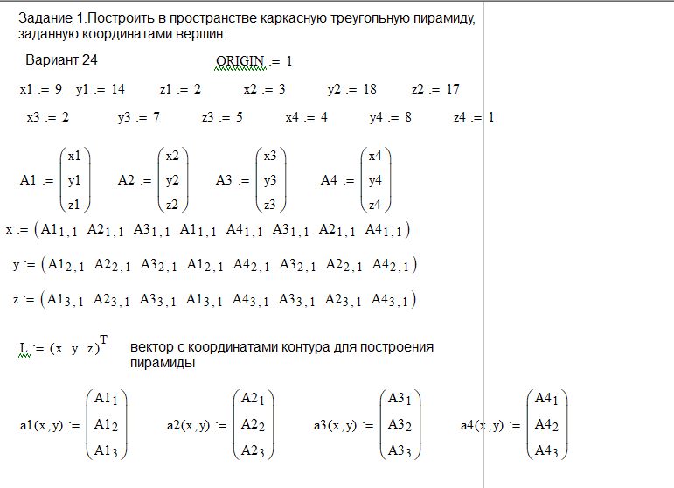

Рисунок 1. Задание контура каркасной пирамиде

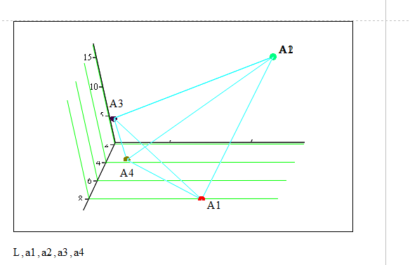

Рисунок 2. Построение каркасной пирамиды

1. Выбрать в построенной каркасной пирамиде два противоположных ребра. Выделить их цветом. Построить для них взаимный перпендикуляр

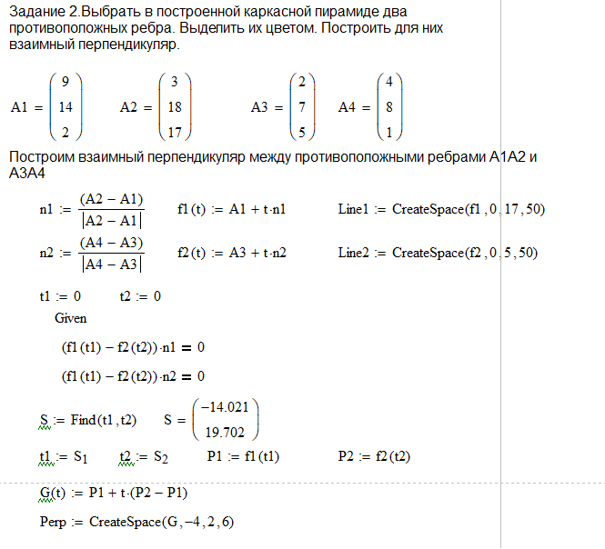

Рисунок 3. Задание линий

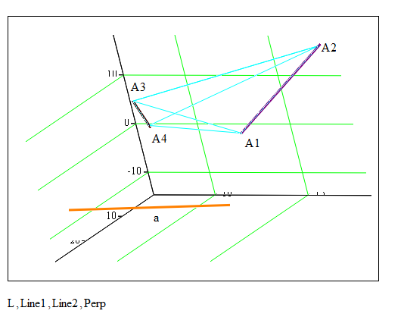

Рисунок 4. Построение линий на графике (a – взаимный перпендикуляр для скрещивающихся прямых A1A2 и A3A4)

1. Для одной из вершин построенной каркасной пирамиды построить отрезок прямой, проходящей через данную вершину и параллельный одному из рёбер пирамиды. Построить взаимный перпендикуляр для полученных параллельных прямых, проходящий через данную вершину.

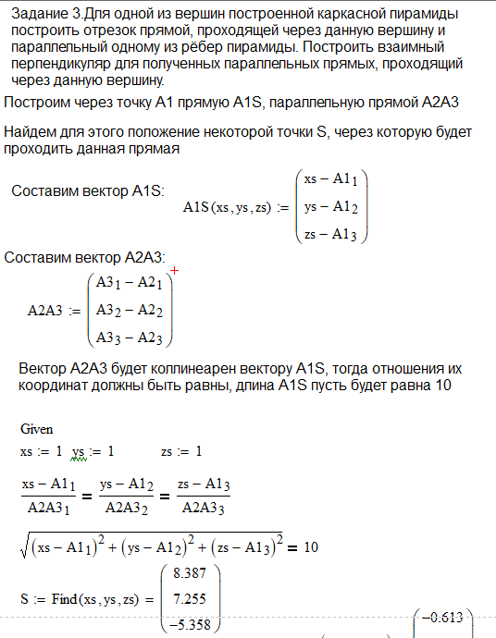

Рисунок 5.1 Нахождение координаты точки S

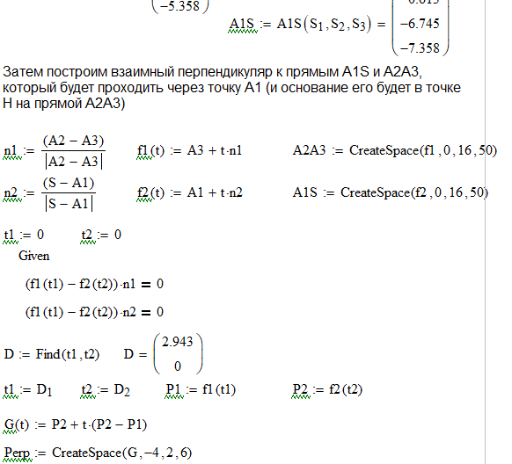

Рисунок 5.2. Нахождение взаимного перпендикуляра, проходящего через точку A1

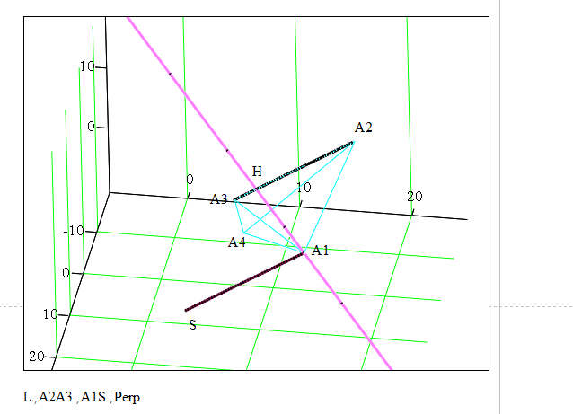

Рисунок 6. Построение графика пирамиды, отрезка прямой A1S параллельной ребру A2A3 и взаимног перпендикуляра для этих прямых

1. Для одной из граней построенной каркасной пирамиды построить плоскость, которой эта грань принадлежит, составить уравнение этой плоскости.

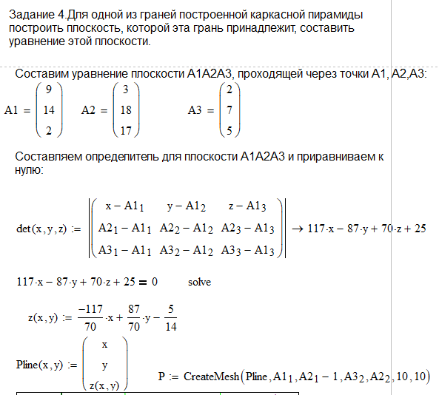

Рисунок 7. Задание уравнения плоскости через 3 точки

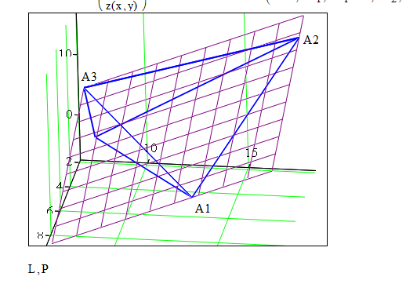

Рисунок 8. Построение полученной плоскости для грани A1A2A3

1. Построить плоскость, проходящую через одну из вершин пирамиды, для которой примыкающее к этой точке ребро является нормалью

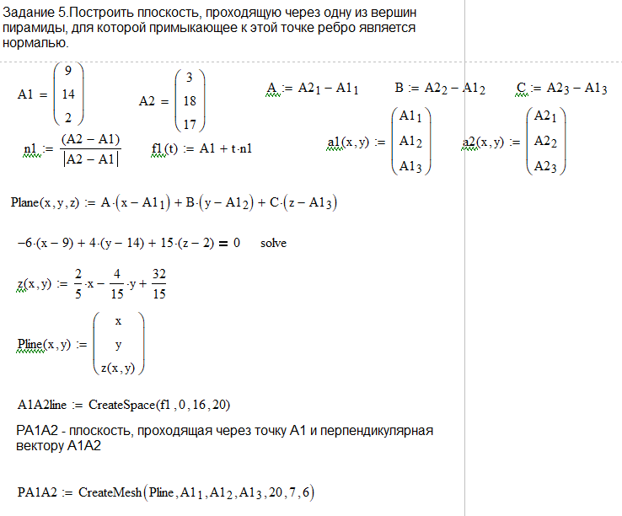

Рисунок 9. Задание плоскости через точку и нормаль

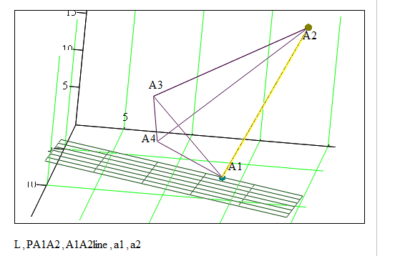

Рисунок 10. Построение плоскости через точку A1, для которой ребро A1A2 является нормалью

1. Построить плоскость по двум смежным ребрам пирамиды как направляющим векторам

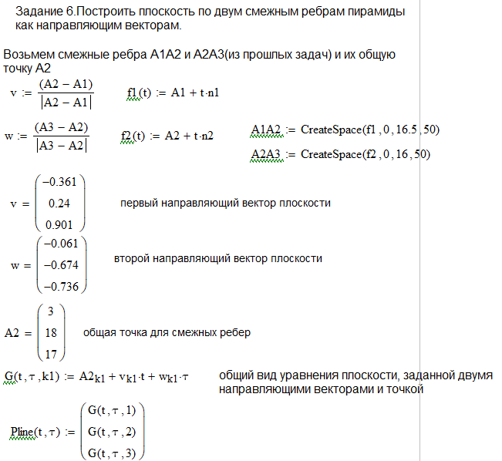

Рисунок 11. Задание плоскости по двум направляющим векторам и точке

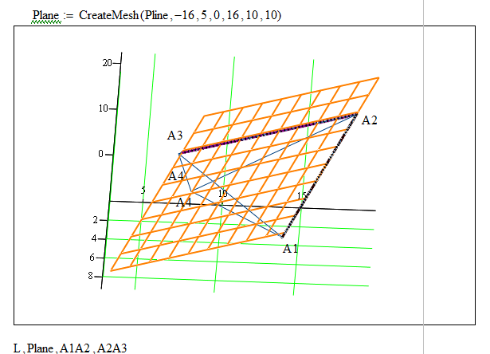

Рисунок 12. Построение полученной плоскости, заданную двумя направляющими векторами A1A2 и A3A4, проходящую через точку A2

1. Построить плоскость по коэффициентам канонического уравнения (табл.2), согласно номеру варианта.



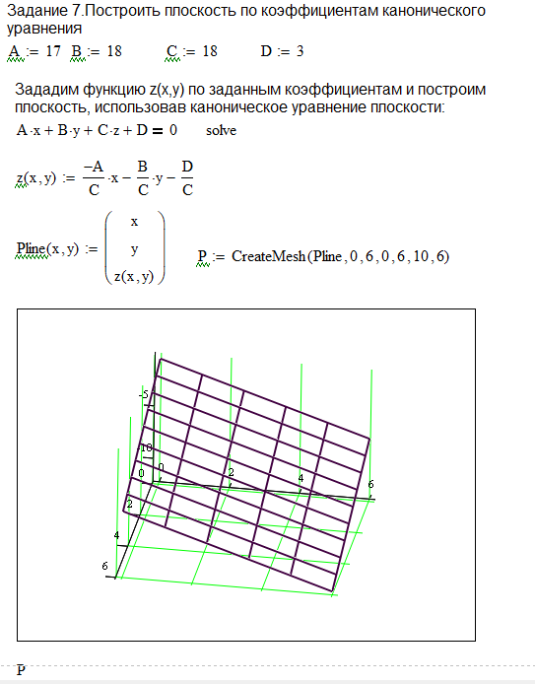

Рисунок 13. Построение плоскости, найденной по коэффицициентам канонического уравнения

1. Построить плоскость по коэффициентам уравнения в отрезках (табл.3), согласно номеру варианта.



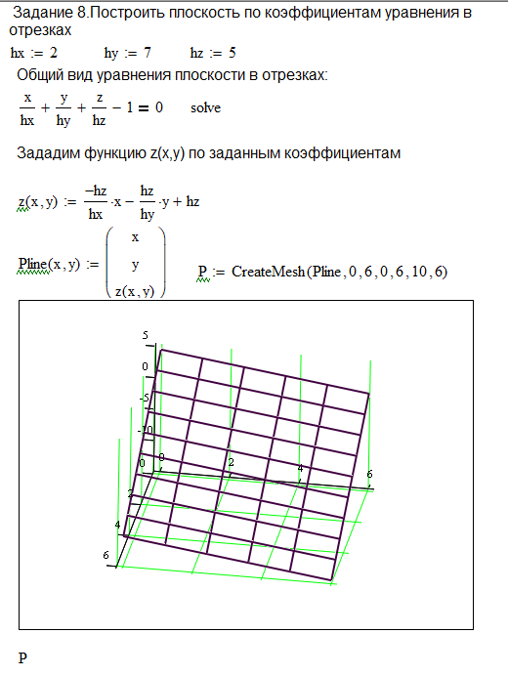

Рисунок 14. Построение плоскости, заданной по коэффициентам неявного уравнения плоскости в отрезках

Вывод

В результате выполнения работы я освоил математическое моделирование простых объектов в пространстве в среде MathCad.